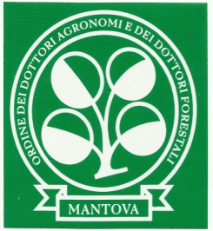
ORDINE DEI DOTTORI AGRONOMI E DOTTORI FORESTALI della provincia MANTOVA
PAC 2015: “IL GREENING”
impatto sull’agricoltura professionale della pianura padana. Ruolo del Dottore Agronomo
Scheda di iscrizione
(da trasmettere via mail a info@agronomimantova.it o fax 0376/1850929 entro il 12/12/2014,

Il sottoscritto __________________________________________________________________
Nome Cognome

RECAPITI_________________________________________________________________________
Indirizzo e-mail n°telefono

Comunica che, martedi 16 dicembre 2014, parteciperà a:

Incontro tecnico PAC 2015: “il Greening”

Cena natalizia presso locale cittadino (€ 25 circa)

Data____________________ Firma_______________________

